LAPORAN RESMI

PRAKTIKUM DESIGN WEB

**MODUL3**

**FORM DAN FRAME HTML**



**NIM : 21104410083**

**NAMA : Niko Riant Cahyono**

**JURUSAN : TEKNIK INFORMATIKA**

**KELAS : TI P2K 2021**

**TGL. PRAKTEK : 26 Desember 2022**

**JURUSAN TEKNIK INFORMATIKA**

**FAKULTAS TEKNOLOGI INFORMASI**

**UNIVERSITAS ISLAM BALITAR**

**2023**

LEMBAR PERSETUJUAN

**MODUL III**

**FORM DAN FRAME HTML**

**NIM : 21104410083**

**NAMA : Niko Riant Cahyono**

**JURUSAN : TEKNIK INFORMATIKA**

**KELAS : TI P2K 2021**

**TGL. PRAKTEK : 26 Desember 2022**

**Disetujui**

**Blitar, 1 Januari 2023**

**Dosen**

**Mohammad Faried Rahmat, S.ST., M.Tr.T**

**NIDN.**

**BAB I**

**PENDAHULUAN**

**1.1 LATAR BELAKANG**

**Frame HTML**adalah sebuah elemen dalam HTML yang digunakan untuk membangun web page yang memungkinkan penampilan beberapa web page yang ditampilkan dalam satu browser, misalnya dalam 1 web browser Chrome terdapat beberapa web page HTML. Windows dalam browser dibagi menjadi beberapa windows  yang disebut frame. Model ini sering digunakan untuk lebih memperjelas penyajian informasi, dengan menu sajian selalu ditampilkan.

Contoh syntax frame :

1. <html>
2. <head>
3. <title>Frame campuran</title>
4. </head>
5. <frameset rows="25%, *">
6. <frame name="frame1" src="frame1.html" scrolling="no" noresize="noresize">
7. <frameset cols="25%, *">
8. <frame name="frame2" src="frame2.html">
9. <frame name="frame3" src="frame3.html" scrolling="auto">
10. </frameset>

output : 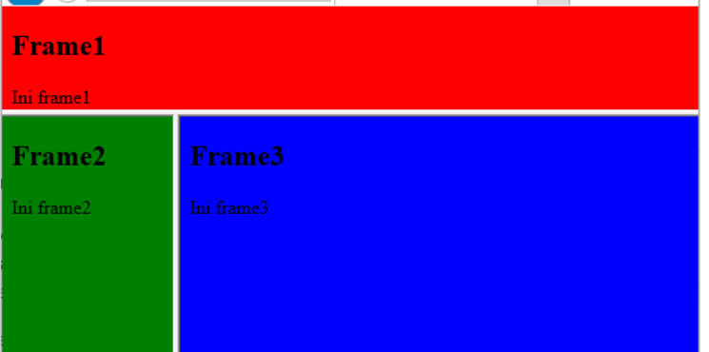

HTML element tag <form> merupakan tag pada HTML yang digunakan untuk menciptakan formulir bagi isian input dari pengguna. HTML element tag <form> adalah wadah dan kontainer untuk menempatkan HTML elemen tag lainnya yang terkait dengan formulir seperti input type[text], input type[password], input type[radio], input type[checkbox], textarea, button dan lainnya.

Saat awal kemunculan internet, informasi yang ditampilkan pada suatu halaman website hanya satu arah tanpa ada interaksi dari pengguna seperti mengirimkan data, komentar, gambar dan lainnya. Perkembangan tekhnologi berhasil merubah hal tersebut sehingga saat ini pengguna dapat dengan mudah berinteraksi pada halaman website seperti berkirim data, informasi, gambar dan lainnya.

HTML element tag <form> akan mengirimkan data menuju server melalui URL tujuan yang sudah ditetapkan. Keseluruhan data yang akan dikirimkan menuju server berada pada formulir ini. Kemudian pada sisi server data yang berhasil dikirimkan akan diolah dan diproses sesuai dengan kebutuhan.

Contoh syntax form :

<form action="#" method="GET">

<label for="name">Nama</label>

<input name="nama" id="nama">

<label for="email">Email</label>

<input name="email" id="email">

<input type="submit" value="kirim">

</form>

Output :

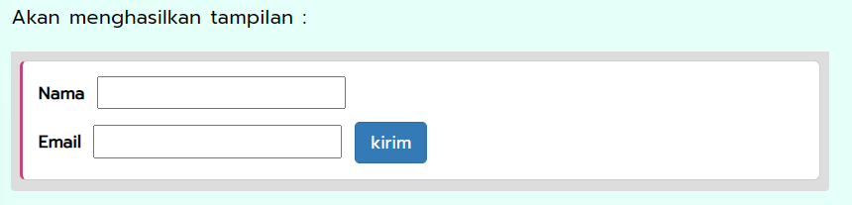

**1.2 RUMUSAN MASALAH**

1. Apa itu form pada html ?
2. Apa itu frame pada html?
3. Bagaimana cara penggunaan form dan frame pada html?
4. Bagaimana cara membuat sebuah web sederhana dengan elemen tag form dan frame?

**1.3 TUJUAN**

1. Untuk memenuhi tugas mata kuliah Praktikum Desain Web
2. Agar mahasiswa dapat mengimplementasikan materi form dan frame
3. Menambah wawasan pembaca dalam bidang desain web

**BAB II**

**TUGAS PRAKTIKUM**

Praktik 1

Source code

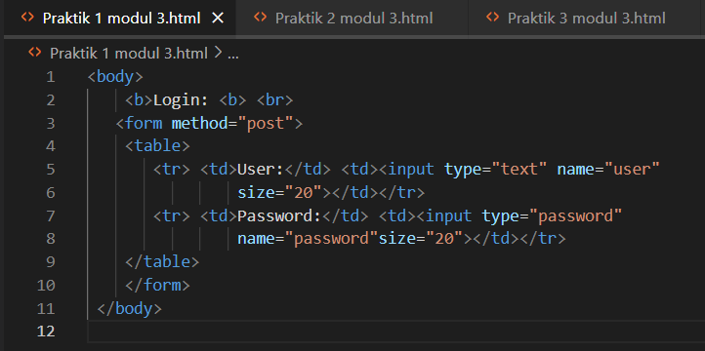

output

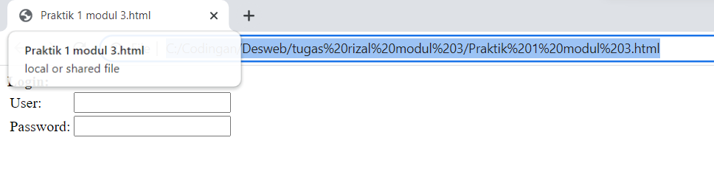

Praktik 2

Source Code

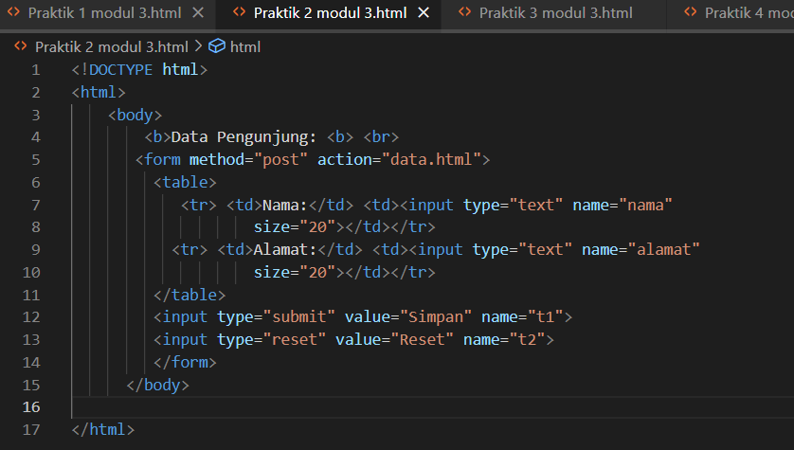

output

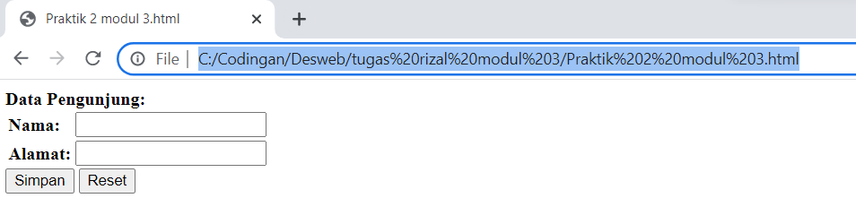

Praktik 3

Source Code

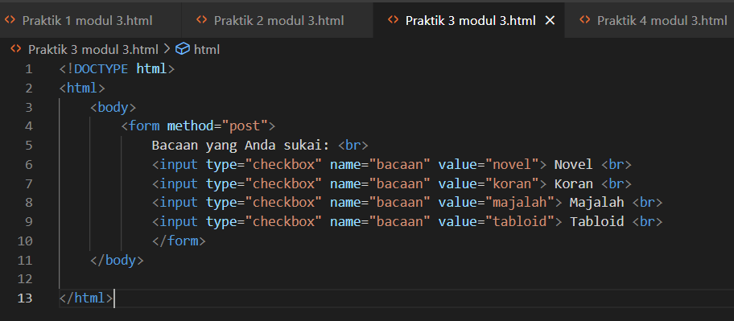

output

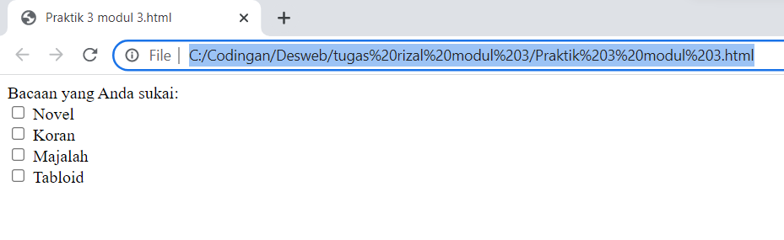

Praktik 4

Source Code

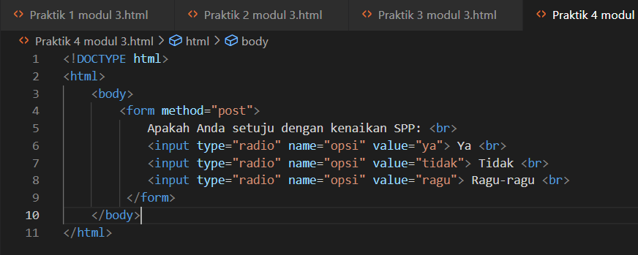

output

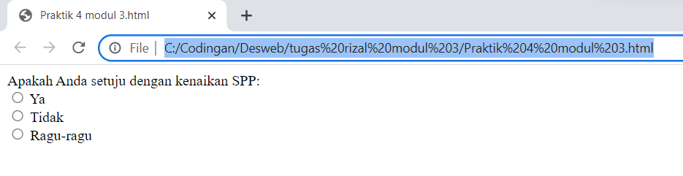

Praktik 5

Source Code

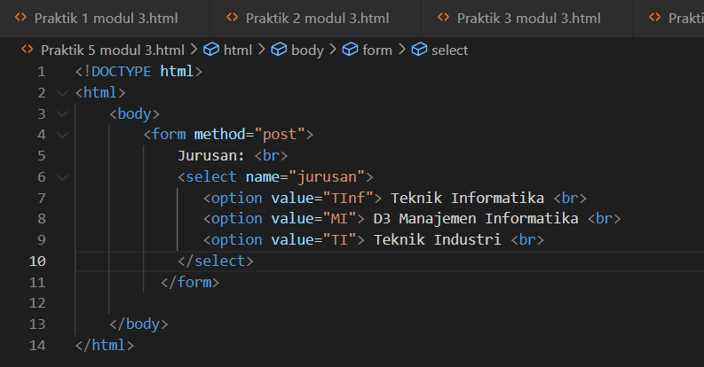

output

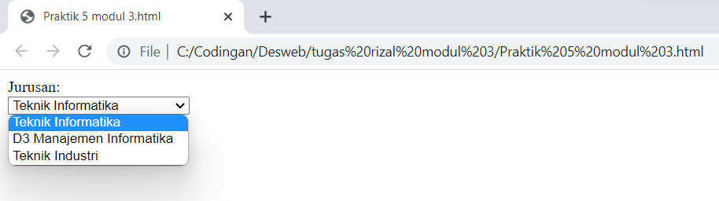

Praktik 6

Source Code

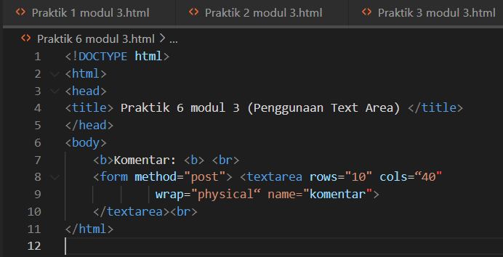

output

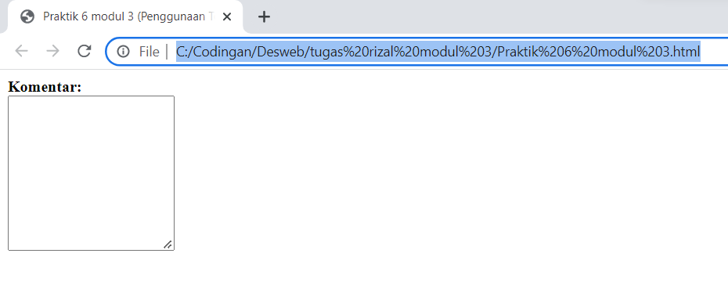

Praktik 7.1

Source Code

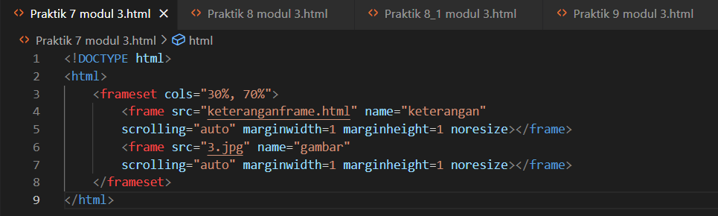

output

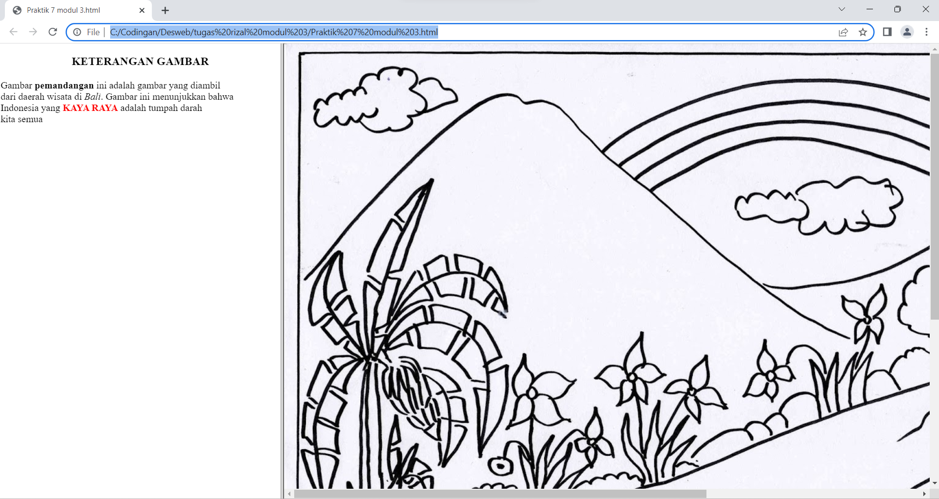

Praktikum 7.2

Source Code

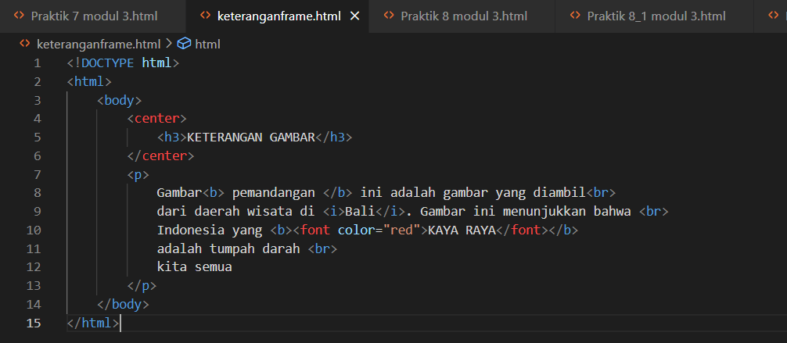

output

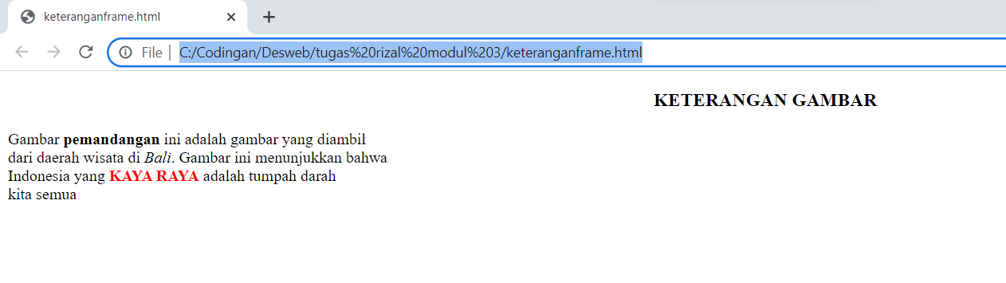

Praktikum 8.1

Source Code

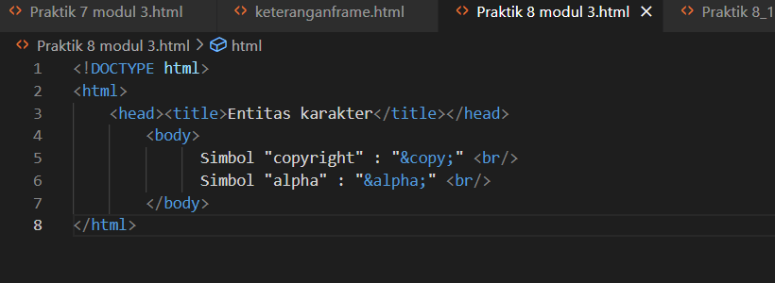

output

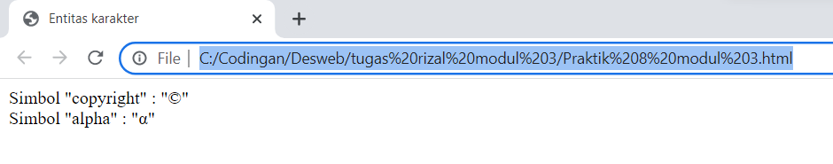

Praktikum 8.2

Source Code

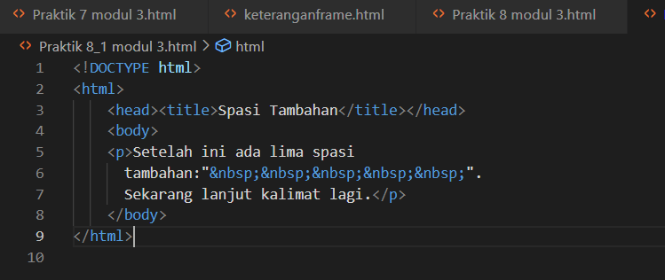

Output

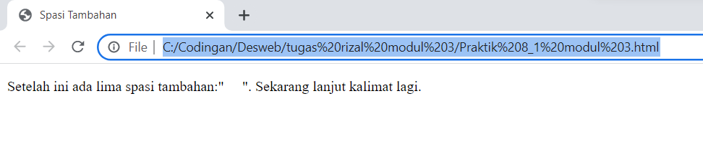

Praktikum 9

Source Code

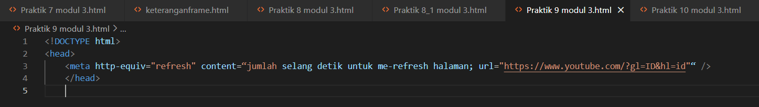

Output

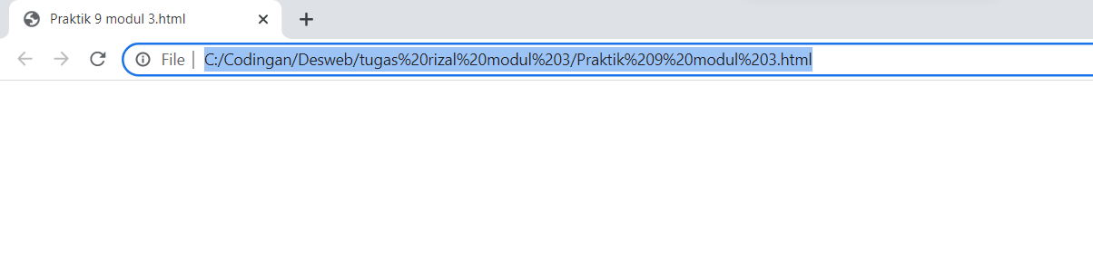

Praktikum 10

Source Code

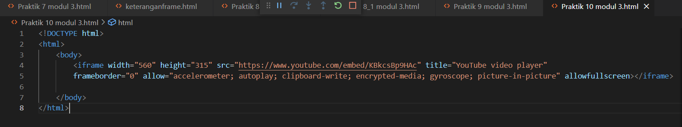

Output

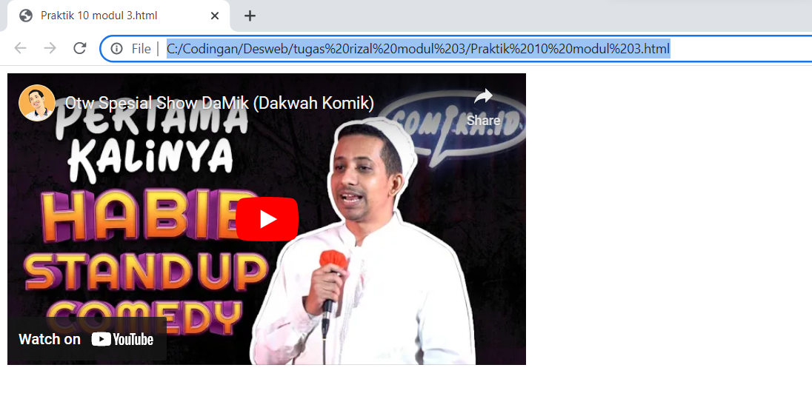

**1. menu.html**

**source code :**

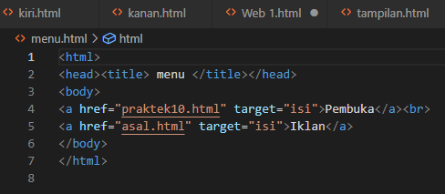

output

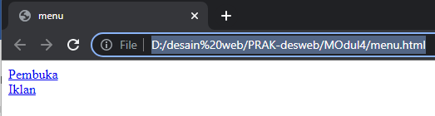

2.header.html

source code

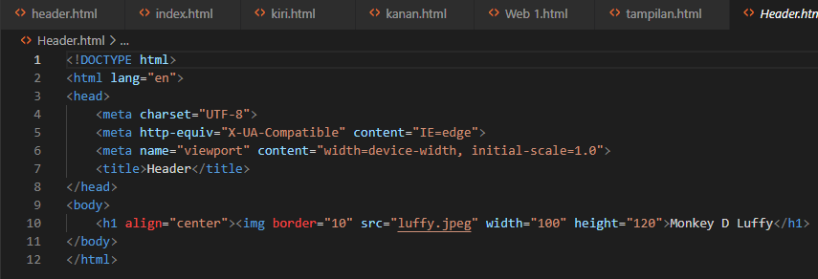

output

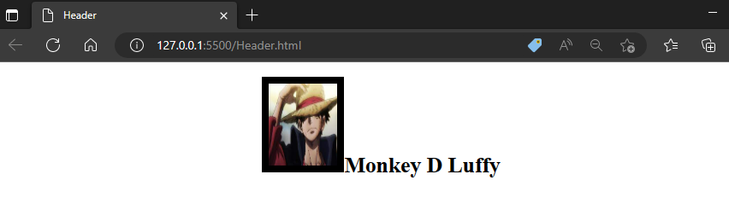

3.isi.html

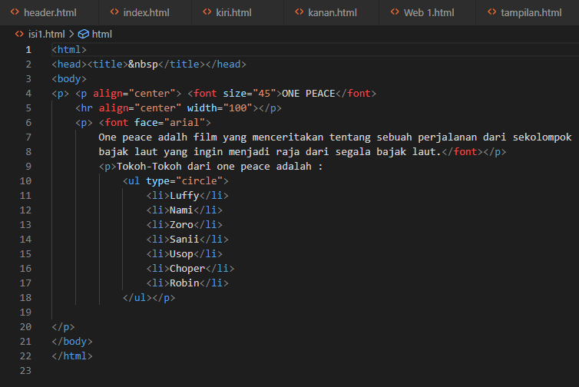

output

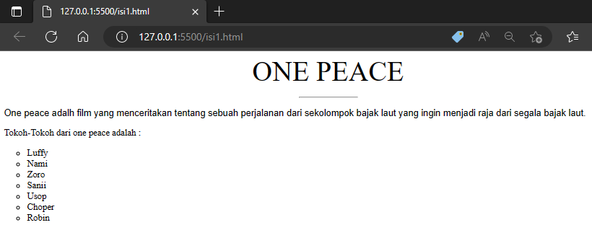

4.web1.html

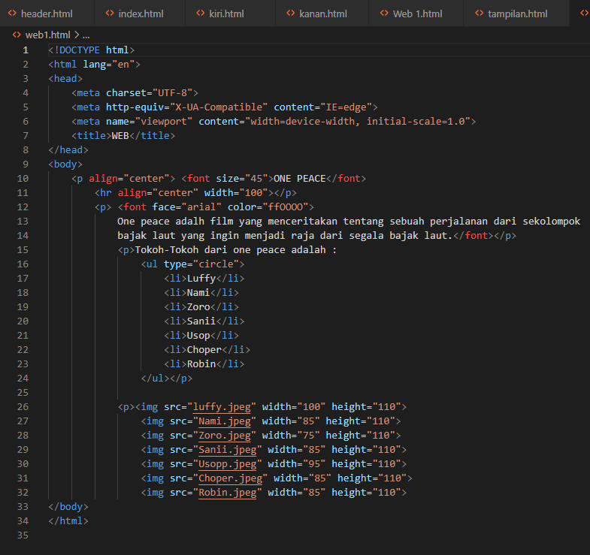

Output

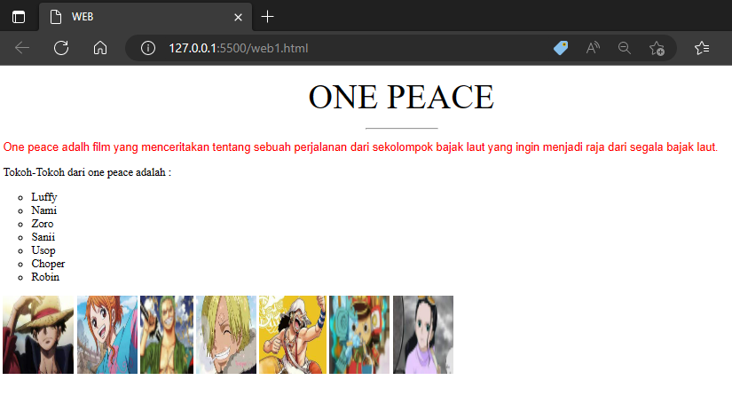

5.asal.html

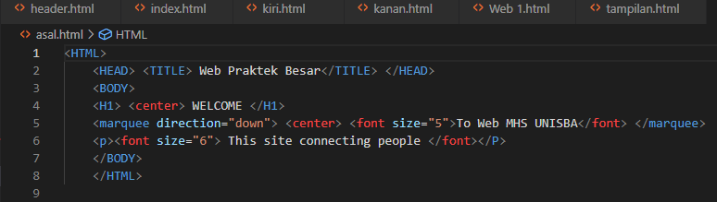

output

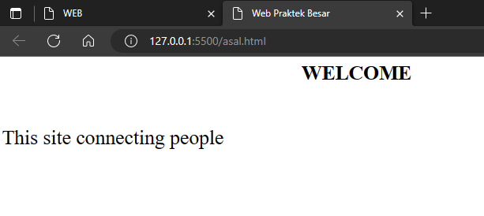

6.index.html

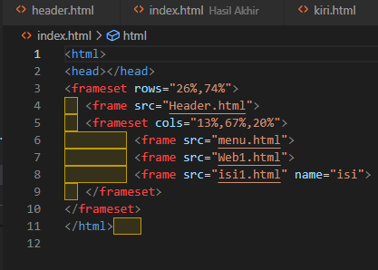

output

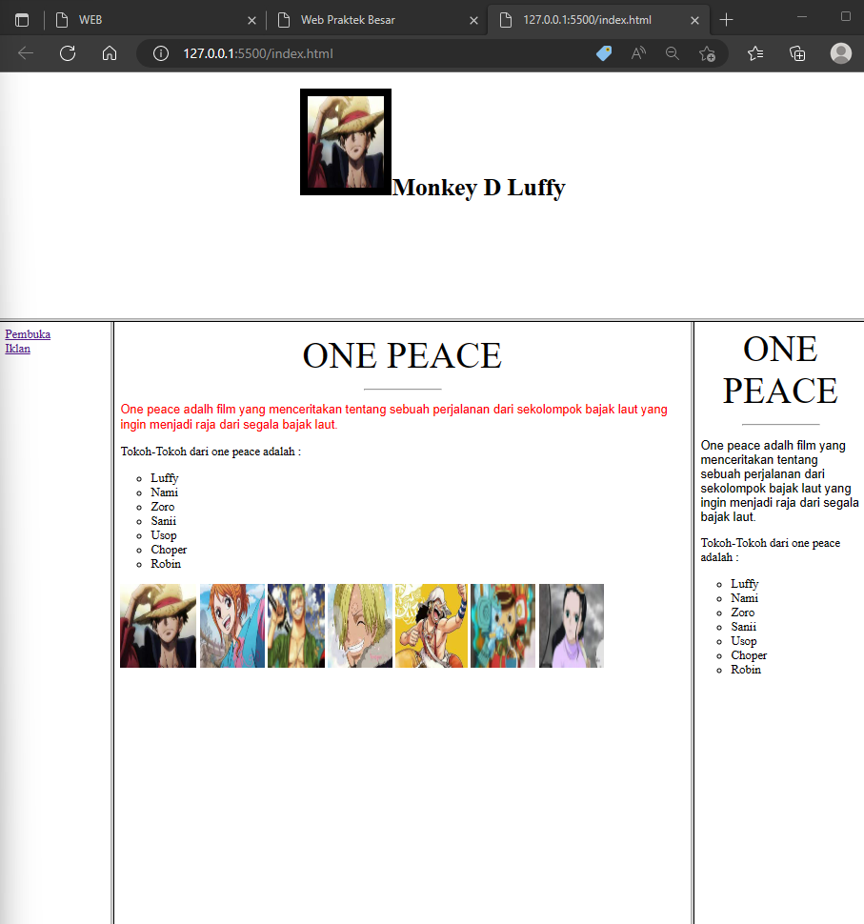

**BAB III**

**IMPLENTASI PRAKTIKUM**

**Header.html**

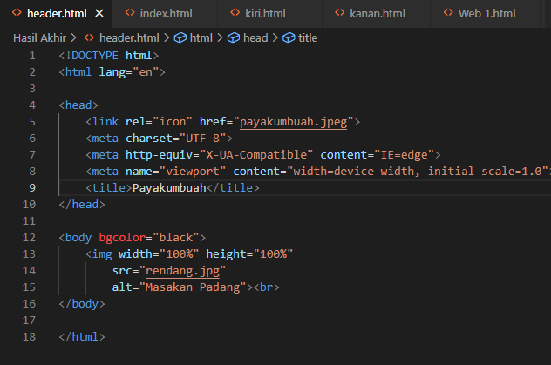

output

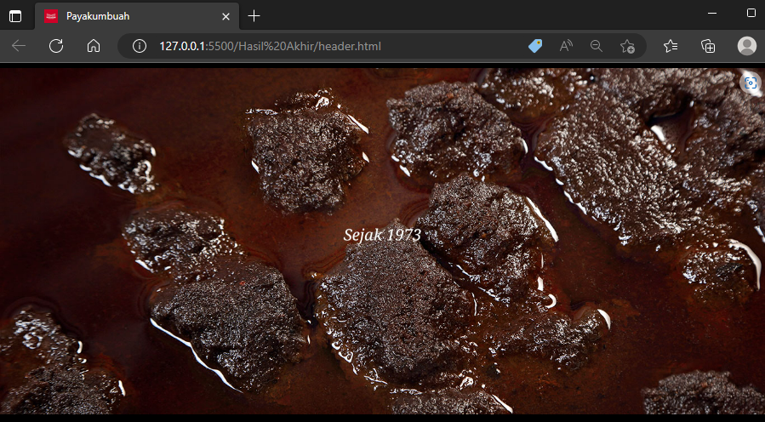

**Isi padang.html**

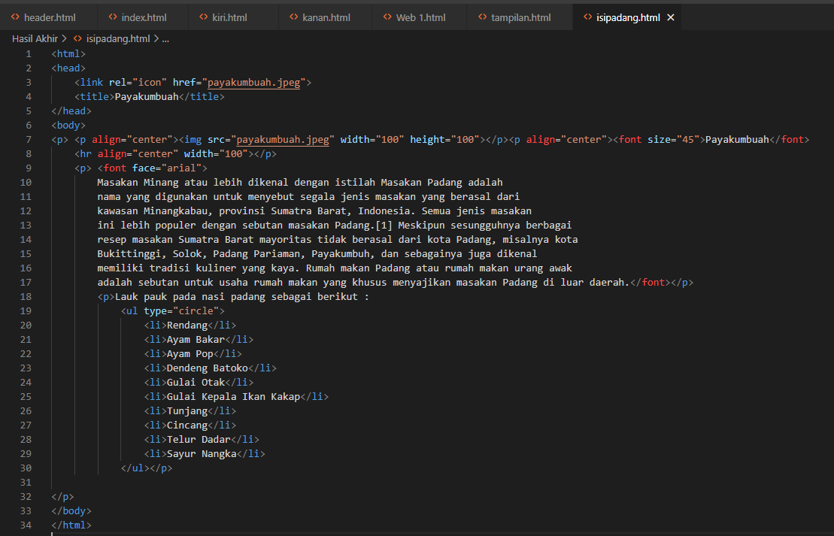

**Output:**

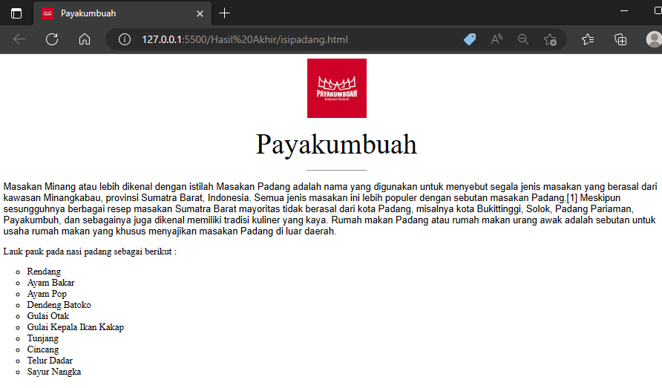

**Kiri.html**

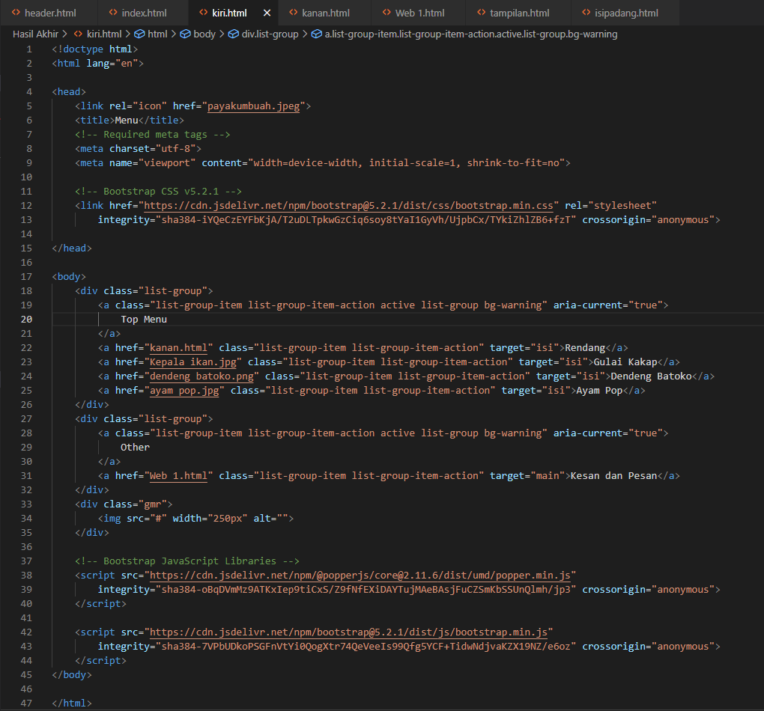

**Output:**

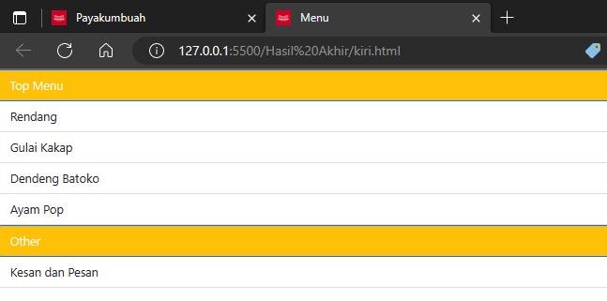

**Tampilan.html**

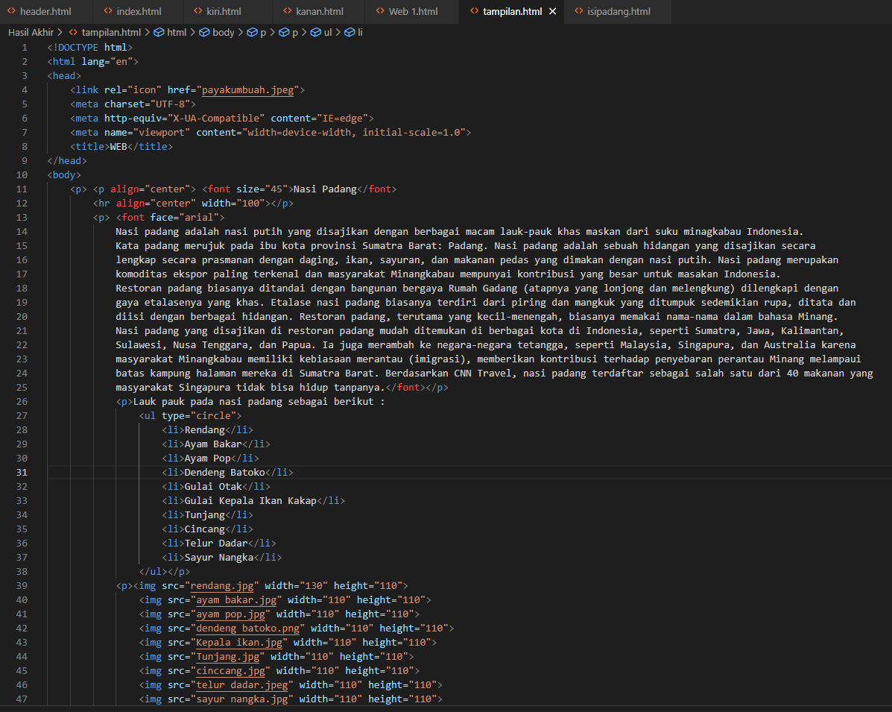

**Output:**

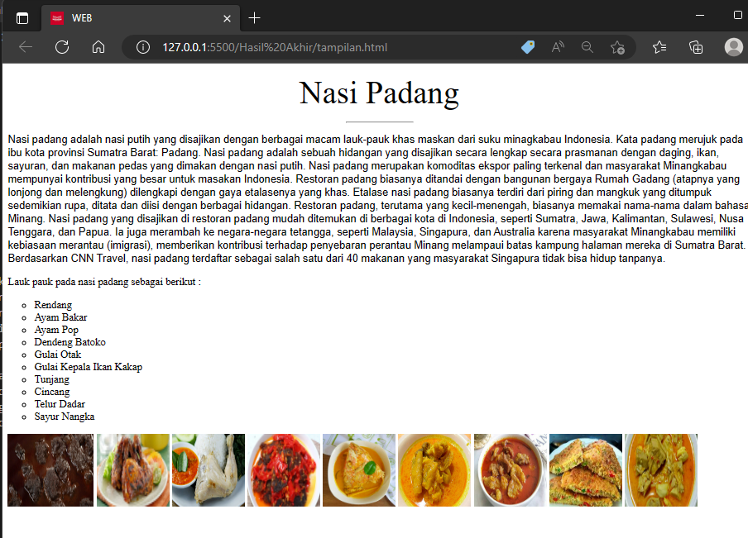

**Web1.html**

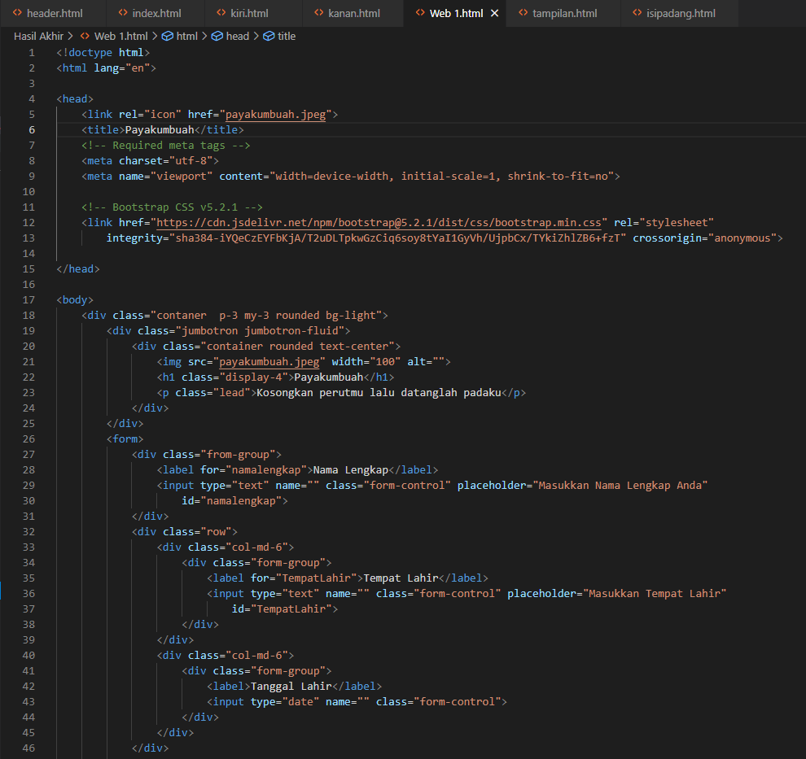

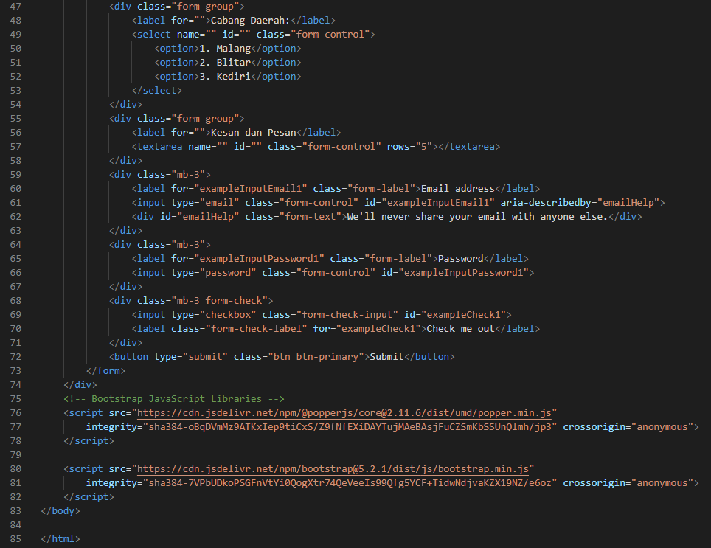

**Output:**

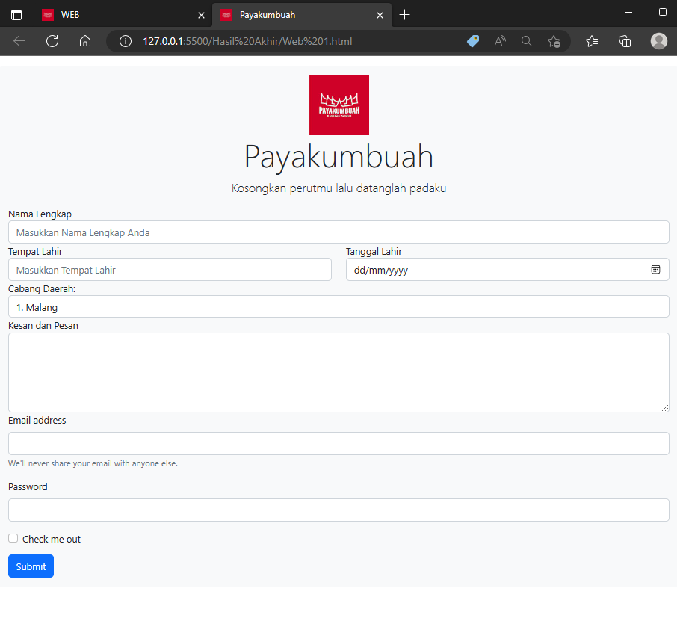

**Kanan.html**

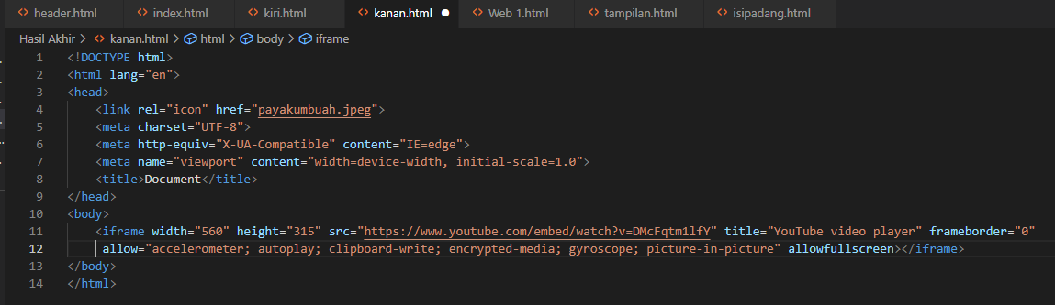

**Output:**

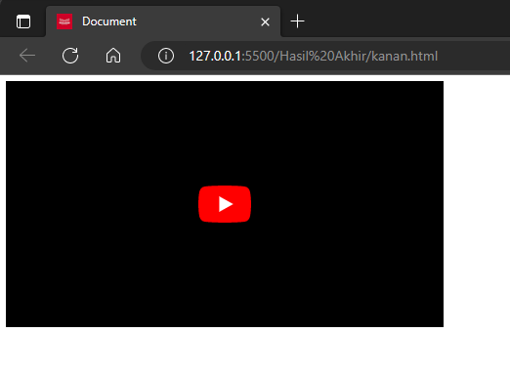

**Index.html**

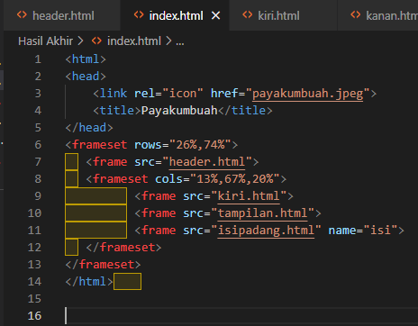

**Output:**

